中国发布20个重大科技难题 “冠状病毒跨种传播”等入选
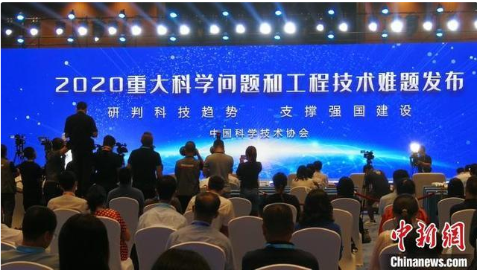
中国科协发布2020重大科学问题和工程技术难题。中国科协 供图
中新网北京8月15日电 (记者 孙自法)记者15日从中国科学技术协会(中国科协)获悉，为研判未来科技发展趋势，抓住科技创新突破口，前瞻谋划和布局前沿科技领域与方向，经过网络初评投票、复审评议和终审评议，中国科协当天在其第二十二届年会闭幕式上正式发布2020重大科学问题和工程技术难题，包括“冠状病毒跨种传播”等10个对科学发展具有导向作用的科学问题、“新型免疫细胞开发”等10个对技术和产业具有关键作用的工程难题。
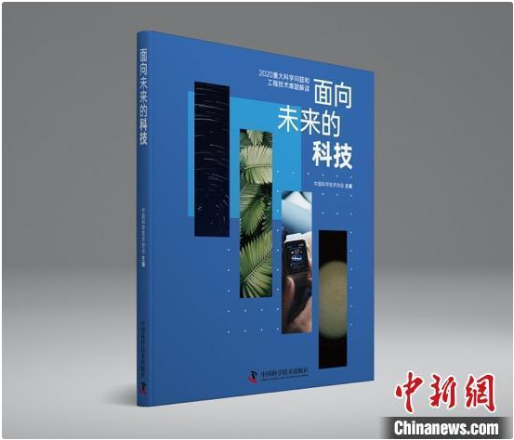
《面向未来的科技——2020重大科学问题和工程技术难题解读》图书封面。中国科协 供图
10个前沿科学问题分别为：
——冠状病毒跨种传播的生态学机制是什么？
——引力波将如何揭示宇宙奥秘？
——地球物质是如何演化与循环的？
——第五代核能系统会是什么样子？
——特种能场辅助制造的科学原理是什么？
——数字交通基础设施如何推动自动驾驶与车路协同发展？
——调节人体免疫功能的中医药机制是什么？
——植物无融合生殖的生物学基础是什么？
——如何优化变化环境下中国水资源承载力，实现健康的区域水平衡状态？
——如何建立虚拟孪生理论和技术基础并开展示范应用？
10个工程技术难题分别是：
——如何开发新型免疫细胞在肿瘤治疗中的新途径与新技术？
——水平起降组合动力运载器一体化设计为何成为空天技术新焦点？
——如何实现农业重大入侵生物的前瞻性风险预警和实时控制？
——信息化条件下国家关键基础设施如何防范重大电磁威胁？
——硅光技术能否促成光电子和微电子的融合？
——如何解决集成电路制造工艺中缺陷在线检测难题？
——无人车如何实现在卫星不可用条件下的高精度智能导航？
——如何在可再生能源规模化电解水制氢生产中实现“大规模”“低能耗”“高稳定性”三者的统一？
——如何突破进藏高速公路智能建造及工程健康保障技术？
——如何突破光刻技术难题？

中国科协表示，在推进建设世界科技强国进程中，不断提出、判别科技重大问题及其优先级具有重要的战略意义。中国科协发挥科学共同体在学术上的引领作用，引导科技工作者面向世界前沿、把握国家战略需求、研判趋势、识别重大问题，找准关系根本和全局的重大科学问题。自2018年以来，中国科协组织全国学会及学会联合体开展重大科学问题和工程技术难题征集活动并向公众发布，3年共评选、发布了100个难题。
中国科协将以重大问题发布强化学术引领，承担科技共同体的价值使命，坚持尊重科学家对科学前沿的敏感性和探索精神，重视发挥跨界学术交流孕育创新的积极作用，逐步形成“中国科协引导、全国学会主导、知名科学家领衔、科技工作者广泛参与、联合国际科技组织支持”的科技重大问题凝练机制。
据了解，配合2020重大科学问题和工程技术难题发布，中国科协当天还举办《面向未来的科技——2020重大科学问题和工程技术难题解读》图书发布会，该书以解读问题和难题的形成背景、国际发展趋势，分析可能的解决方案，预测未来的发展前景为主要内容，可以让广大科技工作者更好地把握世界科技前沿和发展趋势，激发青少年科学兴趣，促进公众理解科学，提升公民科学素质，为自主创新营造良好环境。(完)

